Lire pour colorier Cycle 2
2
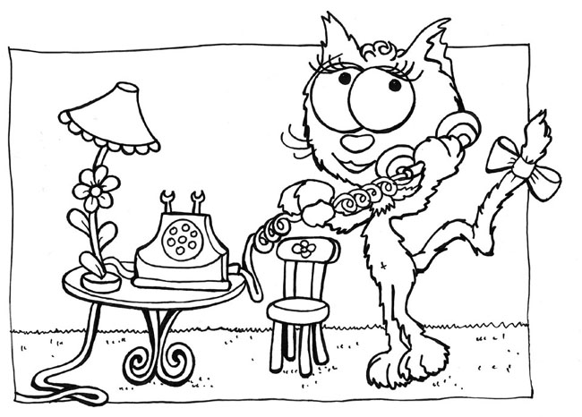  Le chat est marron.  Le téléphone est rouge.  La chaise est verte.  La table est jaune.  La lampe est rose | Lexique couleurs :  VERT  JAUNE  MARRON  ROSE  ROUGE  Lexique de l’image :  Chat Téléphone  Chaise Table  Lampe

http://locazil.eklablog.com

